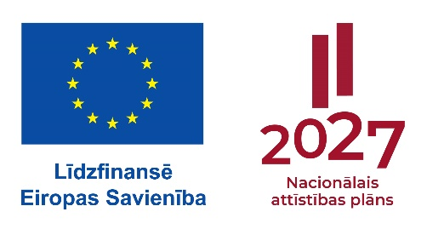
5.pielikums
Projekta iesniegumam

Patvēruma, migrācijas un integrācijas fonda 2021.-2027.gada plānošanas perioda aktivitātes „13.3.Trešo valstu pilsoņu integrācijas pasākumi, kas veicina mērķa grupas iekļaušanos sabiedrībā” atklātas projektu iesniegumu atlases „Ievadkurss trešo valstu pilsoņiem par dzīvi Latvijā (1.posms)” konkursa projekta iesnieguma ievadkursa programma
Ievadkursa nosaukums:
Ievadkursa licences numurs (ja attiecināms):
Ievadkursa mērķis:
Ievadkursa mācību stundu skaits:
Ievadkursa plānotie rezultāti (iegūtās un pilnveidotās kompetences):
Nr.p.k. | Tematika ar īsu satura anotāciju | Stundu skaits | Nodarbību vadītājs
1 | 2 | 3 | 4
Ievadkursa īstenošanas procesā izmantojamā literatūra, mācību materiāli, izdales materiāli un citi resursi:

Organizācijas vadītājs ______________________ _____________________ ________________________ (vārds, uzvārds) (paraksts*) (datums*)

*Dokumenta rekvizītus „paraksts” un „datums” neaizpilda, ja elektroniskais dokuments ir sagatavots atbilstoši normatīvajiem aktiem par elektronisko dokumentu noformēšanu

